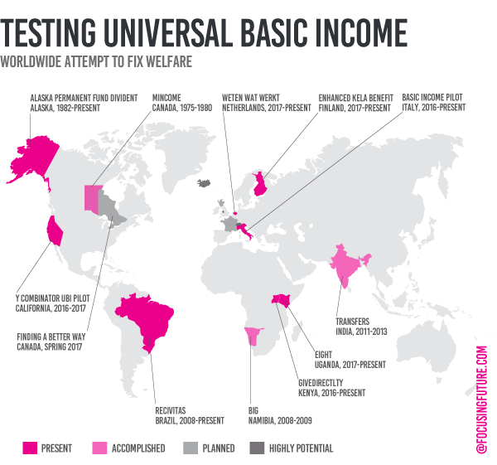

**Experimenten met regelarme bijstand in Nederland/ Nederland staat op de wereldkaart**

Onze eigen Linda Voortman heeft hard gevochten in de Tweede Kamer om experimenten met de bijstand mogelijk te maken. Uiteindelijk is het gelukt en net voor de zomer van 2017 was er het groene licht ([AmvB](https://zoek.officielebekendmakingen.nl/stb-2017-69.html)) van Staatssecretaris Jette Klijnsma voor ( maximaal) 25 gemeentelijke experimenten met regelarme bijstand. Hoe staat het daar nu mee?

Een eerste overzicht. Aanvullingen, verbeteringen gewenst.

* Wageningen, Groningen ( + gemeente Ten Boer), Deventer, Tilburg en Nijmegen zijn officieel aan de slag.

In Wageningen gaat het om 250 deelnemers ( van de 630 bijstandsgerechtigden) en op 1 oktober is de proef van als eerste van start gegaan. De Wageningen Universiteit en de Universiteit van Utrecht zijn als wetenschappelijke begeleiders ingeschakeld. In Groningen gaat het om 400 deelnemers. De aankondiging haalde het NOS journaal met GroenLinks wethouder Mattias Gijsbertsen en Jette Klijnsma. De Rijksuniversiteit Groningen doet het onderzoek. Groningen startte al in 2015 een pilot project PartOndernemen met 110 mensen in de bijstand, waarvan er 18 zelfstandig ondernemer werden. In Deventer is de proef ook al begonnen met 200 deelnemers uiteindelijk is het plan dat 800 van 2900 bijstandsgerechtigden mee doen. De Hoge School Saxion doet het onderzoek naar de effecten. In Tilburg doen 800 van de 7.000 mensen in de bijstand mee. Kosten 1,8 miljoen, de Universiteit van Tilburg begeleid. Nijmegen gaat op 1 december beginnen en de Radboud Universiteit doet het onderzoek. Zie hier een [filmpje](https://www.youtube.com/watch?v=w3zieZEfews&feature=youtu.be) van Nijmegen.

* Amsterdam wilde ook mee doen, maar mocht niet van Stas Klijnsma.

Dat kwam onder meer omdat Amsterdam niet in de gemeentelijke verordening heeft opgeschreven dat de 30.000 bijstandsgerechtigden verplicht zijn om een tegenprestatie te leveren. Op initiatief van GroenLinks fractievoorzitter Rutger Groot Wassink heeft de Amsterdamse gemeenteraad besloten ook zonder Haagse toestemming een proef te gaan doen. Precieze invulling nog onbekend. In Utrecht ( dat ook internationaal de aandacht trok) heeft D66 wethouder de beslissing om wel of niet mee te doen aan de gemeenteraad overgelaten. Hier heeft GroenLinks fractievoorzitter Heleen de boer gezegd dat zij de mogelijkheden om bij te verdienen in de proef te beperkt vindt. Een alleenstaande mag maximaal 200 € per maand bij verdienen gedurende de proef van 2 jaar.

Er is nog ruimte voor gemeenten die met deze proef mee willen doen. Ik weet niet precies wie zich nog beraden. Den Bosch heeft eerder te kennen gegeven ook mee te willen doen. Eerder wilden wel 20 gemeenten meedoen.

* Gemeente die experimenteren zonder zich te beroepen op het experimenteer artikel van de participatie.

En die dus geen Haagse toestemming nodig hebben. Zij willen met regelarme bijstand aan de slag. Onder andere Apeldoorn ( 450 mensen) , Oss, Epe ( 90) [filmpje](https://www.epe.nl/in-epe/nieuws_41625/item/regelluw-uitkering-verstrekken-van-start-in-epe_32338.html) , Geldrop-Mierlo (120) , Zwolle ( 300). De Universiteit van Tilburg begeleid ook hier.

In totaal gaat het nu al om circa 3.000 mensen die mee gaan doen. Dat is meer dan de 2000 werklozen in Finland die aan de basisinkomen proef meedoen, die in januari 2017 is gestart en twee jaar duurt. 3.000 mensen zijn net genoeg om wetenschappelijke conclusies te trekken. Opvallend is dat de wethouders in al deze gemeenten politiek gezien zeer pluriform zijn samengesteld. De prijs in coalitieland Nederland is wel dat het woord basisinkomen vermeden wordt, maar er worden wel degelijk aspecten van het basisinkomen onderzocht. Uitgaan van vertrouwen, meer mogelijkheden om bij te verdienen. Daarom worden de proeven in Nederland weldegelijk meegenomen in buitenlandse overzichten van basisinkomen experimenten.

* Gemeente Leeuwaarden wil een proef doen met niet alleen mensen uit de bijstand.

De Friese hoofdstad wil ook andere inwoners laten deelnemen ( gemeenschapseffekt) en zij willen ook nadrukkelijk breder kijken dan alleen de effecten op de arbeidsmarkt. Meer een [proef](https://www.ontario.ca/page/ontario-basic-income-pilot) zoals in de Canadese provincie Ontario van start is gegaan. Ze zoeken nog naar financiële middelen en lopen tegen de beperking aan dat gemeenten niet aan inkomenspolitiek mogen doen. Misschien biedt een experimenteer artikel van Binnenlandse Zaken uitkomst.

* De bedoeling van de VVD met de Participatiewet wordt slechts door weinig gemeenten uitgevoerd. Rotterdam is het meest bekende voorbeeld.

Hier is gekozen voor [Workfare](https://en.wikipedia.org/wiki/Workfare). Bijstandsgerechtigden moeten bv in oranje hesjes de koopgoot van Rotterdam vrijwaren van afval. Het echte afval ophalen gebeurt natuurlijk door de reinigingsdiensten, anders zou de FNV te veel in opstand komen. Buurgemeente Spijkenisse maakt het ook bont. Hier zijn vier mensen in dienst om de bijstandsgerechtigden op fraude te controleren. Deze vier met een salaris jaarlijks een 4 ton hebben tot nu toe 90.000 € aan fraude opgespoord. Info van Alfred Blokhuizen ( Voormalig Raads- en Statenlid van GroenLinks)

Alexander de Roo november 2017